**Rome**

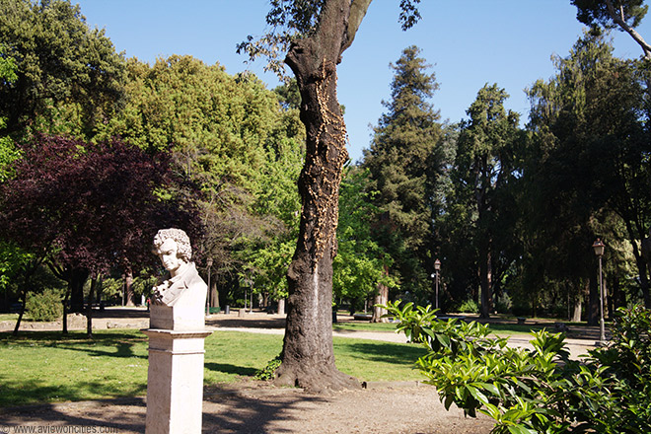

**Pincio tuinen**

* De Pincio tuinen vormen een aangenaam rustpunt in Rome.
* De tuinen liggen vlakbij het meer bekende Villa Borghese park en zijn bereikbaar via een reeks trappen aan het Piazza del Popolo.
* 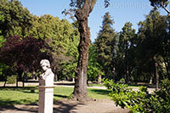Vanaf de tuin heb je een prachtig zicht over de stad, vooral bij avond.

Pincio Tuinen

**Geschiedenis van de tuinen**

* De geschiedenis van de Pincio tuinen gaat terug tot het Antieke Rome, maar wat je nu ziet is een moderne, 19e eeuwse versie, afgescheiden van de [Villa Borghese tuinen](http://www.stadsverkenner.com/rome/villaborghese) door middel van grote oude muren.
* In opdracht van Napoleon legde Giuseppe Valadier de terrastuinen in Franse stijl aan, veel formeler dan de traditionele Italiaanse tuinen.

**De Bustes**

* Een van de interessante eigenschappen van de tuinen zijn de vele bustes die over het park verspreid staan - 228 in totaal.
* Helaas bevinden ze zich niet allemaal in een even goede staat.
* Maar ondanks de afgebroken neuzen en vele graffiti is het toch aangenaam om door het park te wandelen aangezien de tuinen zelf goed onderhouden zijn.

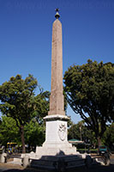**Obelisk**

* Naast de vele bustes staat er in de Pincio tuinen ook een obelisk, vermoedelijk een vroeg-Romeinse kopie die in de 2e eeuw n.C. in opdracht van keizer Hadrianus werd gemaakt ter ere van zijn gestorven favoriete slaaf Antinoüs. Paus Pius VII liet de obelisk in 1822 in de tuin zetten.

**Waterklok**

* Bezoekers van de tuinen kunnen ook een unieke waterklok (orologio ad acqua) aantreffen.
* De klok werd in 1867 gemaakt door een dominicaan, vader Giovanni Embriaco.
* 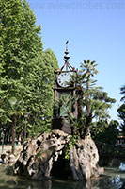De waterklok was een van de attracties op de Wereldtentoonstelling in [Parijs](http://www.stadsverkenner.com/parijs/) datzelfde jaar. In 1872 werd een ander model van Embracio’s waterklok geïnstalleerd aan de Viale dell’Orologio in de Pincio tuinen.

**Uitzicht**

* Waarschijnlijk het meest interessante aan de Pincio tuinen is echter het panoramische zicht dat men heeft vanaf het met balustrades omzoomde terras aan de Piazzale Napoleone I dat boven het [Piazza del Popolo](http://www.stadsverkenner.com/rome/piazzadelpopolo) ligt.
* Probeer er tegen de avond langs te gaan, dan is het zicht over de stad het mooist.